緩起訴處分金與認罪協商金運用現況之檢討
二、近2年緩起訴處分金與認罪協商金運用以挹注國庫(占比67.34%)為主，支付犯罪被害補償金(占比15.91%)次之
104年7月增訂監督管理辦法後，自105年度起，始據以將緩起訴處分金與認罪協商金收入及補助款等收支全數納入檢察機關公務預算。依105年度及106年度緩起訴處分金與認罪協商金運用執行情形，2年累計金額共計31億8,238萬3千元，其中以挹注國庫21億4,315萬2千元為主，占比67.34%，其次為支付犯罪被害補償金5億645萬9千元，占比15.91%；又支付予公益團體3億9,438萬元及地方自治團體3,670萬9千元，占比各14.68%及1.15%，分居第三及第四；支付行政管理費2,879萬1千元，占比不到1%(0.9%)排名最末（詳圖3）。
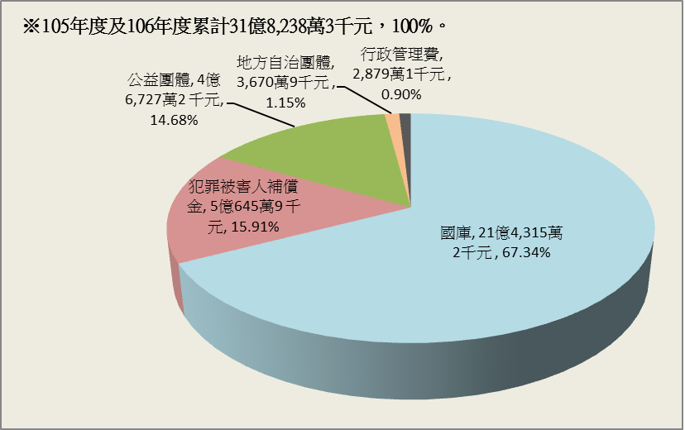
圖3：近2年緩起訴處分金與認罪協商金運用情形配置統計圖
※註：1.資料來源，法務部會計處；本中心整理製圖，因小數點位數取捨致有尾差。
2.本圖係105年度及106年度緩起訴處分金與認罪協商金累計運用情形決算數。

